**Školský management_Řízení a vedení školy, inovace ve škole**

Předpoklady pro výkon činnosti ředitele školy

**(563/2004 Sb. ZÁKON ze dne 24. září 2004 o pedagogických pracovnících a o změně některých zákonů)**

Ředitelem školy může být fyzická osoba, která splňuje předpoklady podle § 3 (pedagogický pracovník) a získala praxi spočívající ve výkonu přímé pedagogické činnosti nebo v činnosti, pro kterou jsou potřebné znalosti stejného nebo obdobného zaměření, nebo v řídící činnosti nebo v činnosti ve výzkumu a vývoji v délce:

3 roky pro ředitele mateřské školy,

4 roky pro ředitele základní školy, základní umělecké školy a školských zařízení.

5 let pro ředitele střední školy, jazykové školy, konzervatoře, vyšší odborné školy a školských zařízení pro výkon ústavní výchovy, ochranné výchovy a středisek výchovné péče.

Dále ředitel školy musí získat nejpozději do 2 let ode dne, kdy začal vykonávat činnost ředitele školy, znalosti v oblasti řízení školství absolvováním studia pro ředitele škol v rámci dalšího vzdělávání pedagogických pracovníků, tuto povinnost může nahradit akreditovaný studijní program školský management nebo vzděláním v programu celoživotního vzdělávání uskutečňovaném vysokou školou zaměřeném na organizaci a řízení školství.

**Odpovědnost ředitele školy**

Zákon č. 561/2004 Sb., školský zákon = ředitel školy.

Zákon č. 262/2006 Sb., zákoník práce = zaměstnavatel, vedoucí zaměstnanec.

Zákon č. 250/2000 Sb., o rozpočtových pravidlech územních rozpočtů = statutární orgán.

Zákon č. 500/2004 Sb., správní řád = správní orgán.

**Autonomie škol**

* Rozdílný vývoj, tradice pouze v několika málo zemí (Belgie, Nizozemsko)
* Masové rozšíření od 90.let 20. století – spojeny s politickou otázkou demokratické participace (otevřenost vůči okolí), efektivita správy veřejných prostředků.
* Autonomie škol – nástroj pro zlepšování kvality vzdělávání (pedagogická autonomie)
* Oblasti: výuka, lidské zdroje, správa majetku a finančních prostředků.

**Organizační struktura školy – příklad**

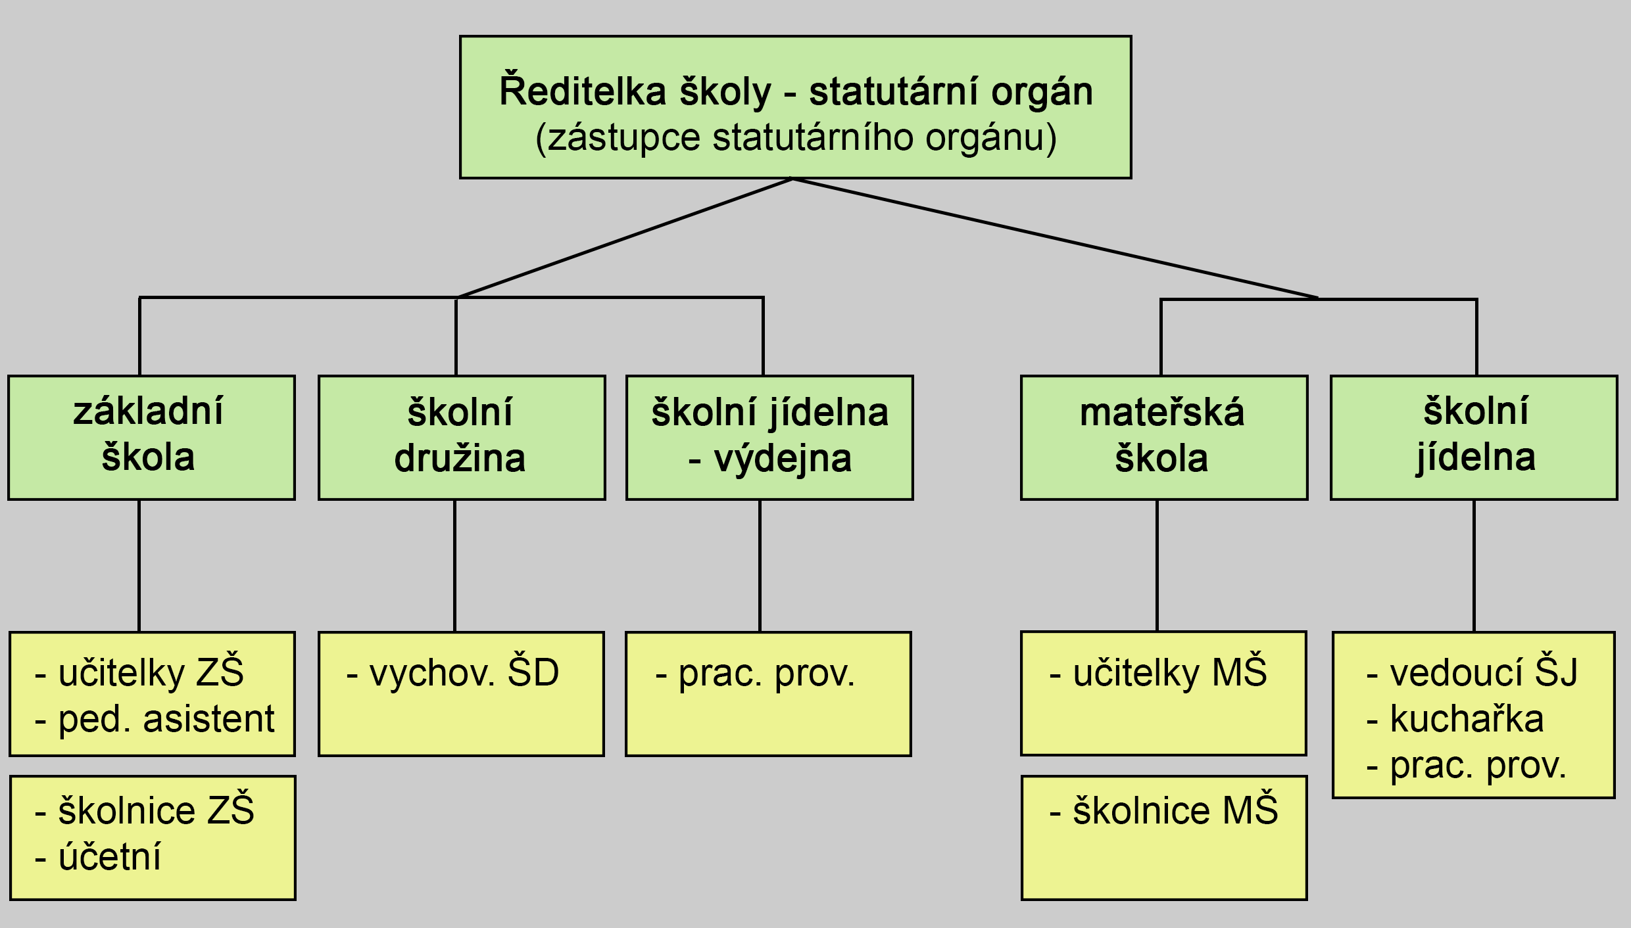

**Školská rada**

* § 168 (školský zákon)

a) vyjadřuje se k návrhům školních vzdělávacích programů a k jejich následnému uskutečňování,

b) schvaluje výroční zprávu o činnosti školy,

c) schvaluje školní řád, ve středních a vyšších odborných školách stipendijní řád, a navrhuje jejich změny,

d) schvaluje pravidla pro hodnocení výsledků vzdělávání žáků v základních a středních školách,

e) podílí se na zpracování koncepčních záměrů rozvoje školy,

f) projednává návrh rozpočtu právnické osoby na další rok, a navrhuje opatření ke zlepšení hospodaření,

g) projednává inspekční zprávy České školní inspekce,

h) podává podněty a oznámení řediteli školy, zřizovateli, orgánům vykonávajícím státní správu ve školství a dalším orgánům státní správy,

i) podává návrh na vyhlášení konkursu na ředitele školy.

Ředitel školy je povinen umožnit školské radě přístup k informacím o škole, zejména k dokumentaci školy. Informace chráněné podle zvláštních právních předpisů17) poskytne ředitel školy školské radě pouze za podmínek stanovených těmito zvláštními právními předpisy. Poskytování informací podle zákona o svobodném přístupu k informacím tím není dotčeno.

O schválení dokumentů uvedených v odstavci 1 písm. b) až d) rozhodne školská rada do 1 měsíce od jejich předložení ředitelem školy. Pokud školská rada tento dokument neschválí, ředitel školy předloží dokument k novému projednání do 1 měsíce. Opakovaného projednání se účastní zřizovatel. Není-li dokument schválen ani při opakovaném projednání nebo pokud školská rada neprojedná dokumenty uvedené v odstavci 1 písm. b) až d) do 1 měsíce od jejich předložení ředitelem školy, rozhodne o dalším postupu bez zbytečného odkladu zřizovatel.

Funkční období – 3 roky, zasedá 2x ročně, je tvořena (zřizovatel, učitel, rodiče/zletilý žák)

**Dokumentace škol - §28 Zákona 561(školský zákon)**

a) rozhodnutí o zápisu do školského rejstříku a o jeho změnách a doklady uvedené v § 147,

b) evidenci dětí, žáků nebo studentů (dále jen "školní matrika"),

c) doklady o přijímání dětí, žáků, studentů a uchazečů ke vzdělávání, o průběhu vzdělávání a jeho ukončování,

d) vzdělávací programy podle § 4 až 6,

e) výroční zprávy o činnosti školy,

f) třídní knihu, která obsahuje průkazné údaje o poskytovaném vzdělávání a jeho průběhu,

g) školní řád nebo vnitřní řád, rozvrh vyučovacích hodin,

h) záznamy z pedagogických rad,

i) knihu úrazů a záznamy o úrazech dětí, žáků a studentů, popřípadě lékařské posudky,

j) protokoly a záznamy o provedených kontrolách a inspekční zprávy,

k) personální a mzdovou dokumentaci, hospodářskou dokumentaci a účetní evidenci15) a další dokumentaci stanovenou zvláštními právními předpisy.16)

**Koncepce školy**

* Charakteristika školy – východiska (úplnost a velikost, vybavení, charakteristika ped.sboru, žáků)
* Poslání a vize školy
* Hlavní strategické cíle a realizační plán

**Hodnocení škol, školských zařízení a vzdělávací soustavy**

§ 12 (školský zákon)

(1) Hodnocení školy se uskutečňuje jako vlastní hodnocení školy a hodnocení Českou školní inspekcí.

(2) Vlastní hodnocení školy je východiskem pro zpracování výroční zprávy o činnosti školy.

(3) Hodnocení vzdělávání ve školských zařízeních provádí Česká školní inspekce.

(4) Hodnocení vzdělávací soustavy v kraji provádí krajský úřad ve zprávě o stavu a rozvoji vzdělávací soustavy v kraji. Hodnocení vzdělávací soustavy České republiky provádí ministerstvo ve zprávě o stavu a rozvoji vzdělávací soustavy České republiky a Česká školní inspekce ve své výroční zprávě.

(5) Hodnocení školy a školského zařízení může provádět také jejich zřizovatel podle kritérií, která předem zveřejní.

**Pedagogický pracovník**

Pedagogickým pracovníkem je ten, kdo koná přímou vyučovací činnost (učitel) nebo přímou výchovnou činnost (vychovatel) přímým působením na žáka podle školského zákona. V základní škole je to zpravidla učitel, vychovatel a asistent pedagoga,

Pedagogickým pracovníkem může být ten, kdo splňuje tyto předpoklady:

* je plně způsobilý k právním úkonům,
* má odbornou kvalifikaci pro přímou pedagogickou činnost, kterou vykonává,
* je bezúhonný,
* je zdravotně způsobilý a prokázal znalost českého jazyka.
* Pracovní doba pedagogických pracovníků – dle zákoníku práce 40 hodin týdně.
* Pracovní doba pedagogických pracovníků má svá specifika, člení se na dvě skupiny:

a) přímou pedagogickou činnost,

b) práce související s přímou pedagogickou činností.

* Ředitel školy stanoví pedagogickému pracovníkovi týdenní rozsah hodin přímé pedagogické činnosti dle nařízení vlády č. 75/2005 Sb.
* Určení platu

Plat určuje zaměstnanci ředitel školy podle:

🞍 zákona č. 262/2006 Sb., zákoníku práce,

🞍 nařízení vlády č. 564/2006 Sb., o platových poměrech zaměstnanců ve veřejných službách a správě.

* Složení platu

Plat se skládá:

**1. Tarifní nároková složka platu**

**2. Nadtarifní nárokové složky platu** (příplatek za vedení, příplatek za výkon specializovaných činností – metodik prevence, ICT, zvláštní příplatek – třídnictví, nepravidelné – odměny, příplatek za přímou práci nad stanovený rozsah, za přesčas).

**3. Nadtarifní nenárokové složky platu:**

🞍 osobní příplatek,

🞍 odměna.

**Nástroje hodnocení pedagoga**

**Pozorování**, ve školské praxi často pouze **hospitace**. V rámci pozorování je možné také uskutečnit **náhledy do hodin**, kdy pozorovatel není přítomen po celou hodinu, ale sleduje jen její část.

**Analýza dokumentů**.

**Rozhovor**. Obvykle se rozhovor spojuje s výsledky hospitační činnosti, tedy v souvislosti s pozorováním. Od rozhovoru se **volný popis** liší tím, že učitele necháme vylíčit události, popř. požádáme o písemnou zprávu.

**Porady**. Nový nástroj hodnocení představuje **portfolio**, které si vytváří sám pedagogický pracovník a jehož prostřednictvím prezentuje svou práci.

**Rozhovo**r – vědět cíl, očekávání, nechat prostor (limity – načasování, délka, jak se ptát při hodnocení?). Učitelé se podráží(mluví špatně o kolegovi před rodiči – nedělá jiná profese)

**Dotazník** – zjistíme kvantitu (které kroužky vedeš… (jednoduše se hodnotí)

Kvalita – volné otázky – těžko se vyhodnocuje (Příležitost k „inventuře“)

**Analýza dokumentů**

* Co je závazné, rozsah, termíny
* Odevzdal včas, za koho to děláme….
* (zástupce vyplní tř.knihu za učitele…)

**Porada**

* Nástroj pouze pozitivního hodnocení??
* Spíše sledování porad PK a MS (lze sledovat, jak se učitel zapojí, co dělá, co se daří/nedaří)

**Škola jako učící se organizace**

* Věří svým učitelům, že rozhodují ku prospěchu dětí
* Podporuje další vzdělávání pedagogů
* Učitelé participují na rozhodnutích
* Podporuje spolupráci učitelů
* Začleňuje nové učitele, zapojují je do nastavené kultury školy
* Úspěšně funguje v souladu s vnějším kontextem (státní, obecní…)
* Usiluje o změnu věcí, které jsou důležité
* Věnuje stálou pozornost zdánlivě drobným záležitostem chodu školy

**Metody vzdělávání pedagogů**

* Na pracovišti:

instruktáž, asistování, pověření úkolem, rotace práce, mentorink, koučink, porada….

* Mimo pracoviště:

seminář, workshop, konference, sdílení zkušeností s jinou školou…

**Instruktáž** Metoda instruktáže není vhodná pro komplikované činnosti, hodí se spíše pro jednodušší úkoly.“ (Morawitzová, 2015, s. 32). Instruktáž je vhodná např. pro zaučení nového pedagogického pracovníka pro práci s elektronickou třídní knihou.

**Asistování** Vzdělávaný pracovník je přidělen jako pomocník ke zkušenému pracovníkovi. Postupně se podílí na práci stále větší mírou a stále samostatněji, až konečně získá takové znalosti a dovednosti, že je schopen vykonávat práci zcela samostatně.

**Pověření úkolem.** Pověření úkolem vede zaměstnance k samostatnosti a odpovědnosti při vykonávání sjednané práce.“(při tvorbě nejrůznějších projektů a akcí, ale u začínajícího učitele třeba i pro vytvoření programu první třídní schůzky. )

**Rotace práce.** střídání pracovních úkolů a přemísťování pracovníka na jiná pracovní místa. (zastupování nepřítomného učitele (suplování)

**Mentorink**: předávání zkušeností od uvádějícího učitele (mentor) k začínajícímu učiteli (mentee)

**Koučink.** „Koučování je vztah mezi dvěma rovnocennými partnery - koučem a koučovaným - založený na vzájemné důvěře, otevřenosti a upřímnosti. Je to specifická

a dlouhodobá péče o člověka, o jeho úspěšnost a růst v profesním i osobním životě. Základní metodou kouče je kladení otázek s úmyslem dovést koučovaného k tomu, aby si sám odpověděl, poznal lépe sám sebe i své okolí, stanovil svou vizi budoucnosti, odvodil z ní své cíle a pak je začal krok za krokem uskutečňovat.“

**Kritéria ČŠI předpokládají, že škola má vytvořen systém práce s daty: výsledky, procesy učení a pokrok každého žáka**

* škola jistě má odpovědnost za mnoho aspektů života dětí, avšak jejím hlavním a jedinečným úkolem je, resp. nadále zůstává nebo dokonce se znovu stává *vyučování* *a* *učení* *všech* *žáků* v dimenzích kvality a spravedlivosti
* dnes znovu naléhavé – identita a začlenění do společnosti
* rodiče právem očekávají bezpečné (fyzicky i sociálně) a podnětné prostředí

**Impulsy změny ve škole**

* **Vnější**

- změna je primárně iniciována osobou stojící mimo školu

(rozhodnutí zřizovatele, změna legislativy, protokol kontrolního orgánu – ČŠI, hygiena, finanční úřad…)

* **Vnitřní**

- změna je iniciována pracovníky školy nebo žáky - koncept učící se organizace

(všichni pracovníci školy by měli přemýšlet nejen o své práci, ale také o škole jako celku a přinášet návrhy k možným posunům)

Vnější impuls - příkaz či pokyn, jehož splnění je pro školu nezbytné (odstranění nedostatku, přechod na jinou právní formu, sloučení více pracovišť, přestěhování školy či změna jejího charakteru).

Pro vedoucího pracovníka mohou být tyto vnější impulsy velice složité vzhledem k dalším rozhodovacím procesům. (musí se ztotožnit, má jiný názor, změna je pro školu nevýhodná…) Př. - rozhodnutí politiků (tzv. od zeleného stolu) o redukci učebního oboru, o optimalizaci škol, o slučování škol, o nařízených změnách školního vzdělávacího programu apod.

Vnější impulsy mohou být pro proces změny složitější a komplikovanější než impulsy vnitřní z důvodu ztotožnění se pracovníků s budoucí změnou. Vnější impuls může být chápán jako cizí element, jako příkaz (v horším případě nesmyslný či nepromyšlený), který bude dlouhou dobu bránit pracovníkům školy, aby jej vzali za svůj.

Vnitřní impuls - ředitel školy se rozhodne něco změnit po návštěvě semináře, učitelé chtějí něco posunout po příjezdu z jiné školy nebo sami cítí nějaké slabé místo ve své práci a něco chtějí zlepšit. Tyto impulsy by měly být těmi základními faktory, které změnu iniciují a přinášejí. Právě vnitřní impulsy jsou důležité pro posun školy. Tyto změny způsobené vnitřním impulsem jsou většinou lépe přijímány, protože přímo reflektují situaci ve škole, nejsou tlačeny zvenčí a lidé se s nimi rychleji ztotožní, pokud se ovšem nejedná o rozdělený pedagogický sbor ve špatném zdravotním stavu.

**Příčiny odporu**

Promyslete, co všechno může být příčinou negativních reakcí v procesu změny, co všechno může způsobovat odpor:

Obava, strach z nového

Nedůvěra ve vlastní schopnosti

Nepochopení potřebnosti změny

Předchozí (špatná) zkušenost

Rozdílné cíle osobní a školní

Rozdílné vnímání změny, nedostatek tolerance

Popírání předchozího vývoje (i pouhý pocit)

Nevhodné načasování

Neznalost kontextu

Řešení?

Otevřená komunikace

Podpora (vzdělávání, čas, prostor, finance)

Zapojení pracovníků

Inspirace zvenčí (síťování, spolupráce)….